PRESSEMITTEILUNG

Neue Filtura®-Website: Innovative Filtermedien von Freudenberg Performance Materials auf einen Blick

Weinheim, 29. Oktober 2024. Freudenberg Performance Materials treibt Innovationen kontinuierlich voran. Das kommt auch auf der neuen Website seiner Marke für Filtermedien Filtura® zum Ausdruck. Aussagekräftig und intuitiv zu bedienen stellt sie Kunden und Partnern die innovativen Lösungen vor, die Filtura® für Anwendungen in der Luft- und Flüssigkeitsfiltration sowie im Bereich Automobil bietet.

Die neue Website stellt das breite Filtura®-Produktportfolio, die dahinterstehende Branchenexpertise und die innovativen Technologien von Freudenberg vor. Diese Aspekte unterstützen Kunden verschiedener Branchen dabei, in puncto Effizienz, Nachhaltigkeit und der Leistungsfähigkeit ihrer Filtrationssysteme deutlich voranzukommen.

Informationen zu Anwendungen, Lösungen und Technologien
Der Menüpunkt „Märkte“ liefert Einblicke in die maßgeschneiderten Lösungen von Filtura® für drei äußerst anspruchsvolle Anwendungsbereiche: die Luft- und die Flüssigkeitsfiltration sowie Filtrationslösungen für Automotive. Hier finden Interessierte Antworten darauf, weshalb die Marke Filtura® für eine hohe Leistungsfähigkeit, Beständigkeit und Energieeffizienz steht.

In der Rubrik „Lösungen“ können sie das breite Spektrum der Filtura® Produkte und Services kennenlernen. Diese wurden gezielt dafür entwickelt, die spezifischen Anforderungen an die Filtration zu erfüllen. Das Spektrum reicht von äußerst leistungsfähigen Filtermedien bis hin zu ergänzenden Komponenten und synthetischen Filterrahmen, die auf Langlebigkeit und Funktionalität zielen.

Der Menüpunkt „Technologien“ stellt modernste Materialien vor und wie und weshalb sie die spezifischen Kundenerwartungen an die Leistungsfähigkeit erfüllen. Er informiert über Spinnvlies- und Nadelvliesstoffe, 3D-Filtermatten, Meltblown-Filtermaterialien, Drylaid-, Wetlaid- und Verbundtechnologien.

Hier geht’s zur neuen Website: www.filtura.com

Foto:

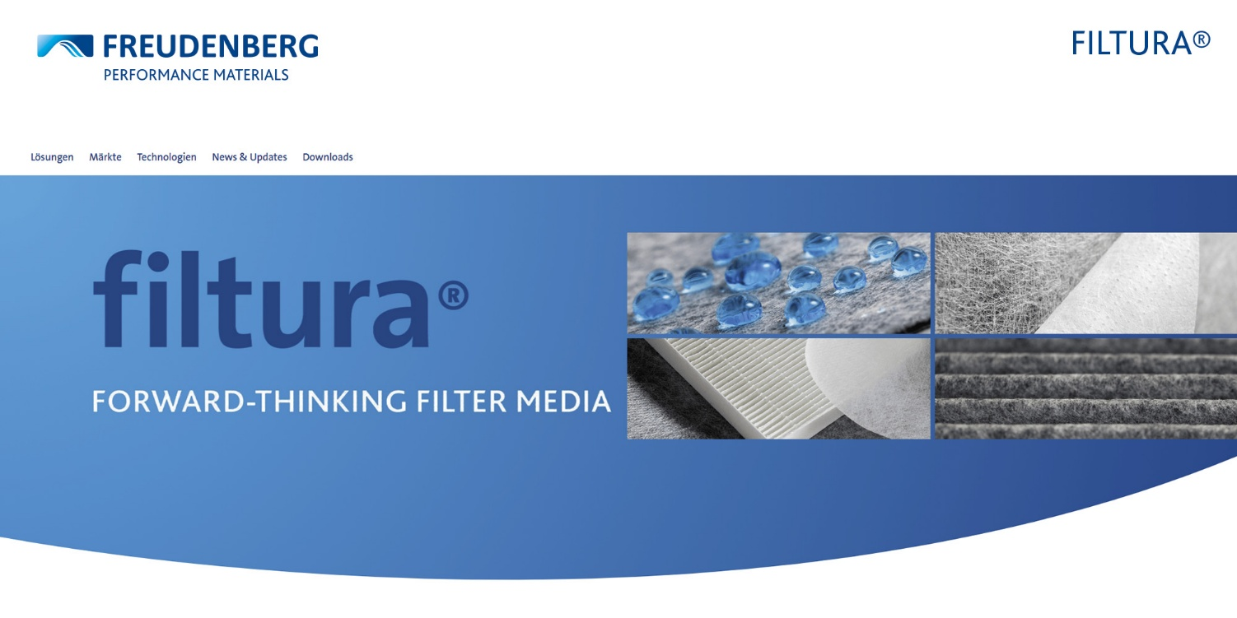

Startseite der neuen Filtura®-Website.
Quelle: ©Freudenberg Performance Materials

Kontakt für Medienanfragen

Freudenberg Performance Materials Holding GmbH
Holger Steingraeber  SVP Global Marketing & Communications  Höhnerweg 2-4 / 69469 Weinheim / Deutschland  Telefon +49 6201 7107 007  Holger.Steingraeber@freudenberg-pm.com  www.freudenberg-pm.com | Katrin Böttcher  Manager Global Media Relations  Höhnerweg 2-4 / 69469 Weinheim / Deutschland  Telefon +49 6201 7107 014  Katrin.Boettcher@freudenberg-pm.com  www.freudenberg-pm.com
Über Freudenberg Performance Materials
Freudenberg Performance Materials ist ein weltweit führender Anbieter von innovativen technischen Textilien für eine Vielzahl von Märkten und Anwendungen wie Bekleidung, Automotive, Gebäudeinnenausstattung, Baustoffe, Gesundheitswesen, Energie, Filtermedien, Schuh- und Lederwaren sowie Spezialitäten. Im Jahr 2023 erwirtschaftete das Unternehmen einen Umsatz von mehr als 1,4 Milliarden Euro, verfügte über 32 Produktionsstandorte in 14 Ländern der Welt und beschäftigte mehr als 5.000 Mitarbeiter. Freudenberg Performance Materials legt großen Wert auf soziale und ökologische Verantwortung als Basis für seinen Geschäftserfolg. Weitere Informationen finden Sie unter www.freudenberg-pm.com.

Im Jahr 2023 beschäftigte die Freudenberg Gruppe weltweit mehr als 52.000 Mitarbeiter in rund 60 Ländern und erwirtschaftete einen Umsatz von rund 11,9 Milliarden Euro. Weitere Informationen finden Sie unter www.freudenberg.com.

